103年化學指定科目考試試卷  __________年__________班 學號__________姓名__________ | 總 分
第壹部分：選擇題（占84分）
一、單選題（占60分）
說明：第1題至第20題，每題有5個選項，其中只有一個是正確或最適當的選項，請畫記在答案卡之「選擇題答案區」。各題答對者，得3分；答錯、未作答或畫記多於一個選項者，該題以零分計算。
( ) 1. 已知二氧化氮在某溫度和壓力下，按下列化學反應式進行分解：
2NO_{2(g)} 2NO_{(g)} ＋ O_{2(g)}
若反應前後的溫度和壓力都維持不變，在一密閉容器中裝入1.0升的二氧化氮氣體，當反應達到平衡，體積變為1.25升，則下列哪一數值是二氧化氮的分解百分率？ (A)75.0 (B)50.0 (C)37.5 (D)25.0 (E)15.0。
( ) 2. 鋅與稀硫酸反應產生氫。將所收集的氫氣在標準狀況下測量，得體積2.8升，則所消耗的鋅（克）最接近下列哪一數值？ (A)8.2 (B)16.4 (C)24.6 (D)32.7 (E)65.4。
( ) 3. 定溫下，當一可逆的化學反應達平衡時，有關此時平衡狀態的敘述，下列何者一定正確？
(A)反應物間的碰撞頻率等於生成物間的碰撞頻率 (B)反應物濃度的總和等於生成物濃度的總和 (C)反應物的消耗速率等於生成物的生成速率 (D)正反應的反應速率等於逆反應的反應速率 (E)正反應的活化能等於逆反應的活化能。
4-5題為題組
圖1為某化合物甲的氣體-液體-固體三相圖。試根據圖1，回答4-5題。
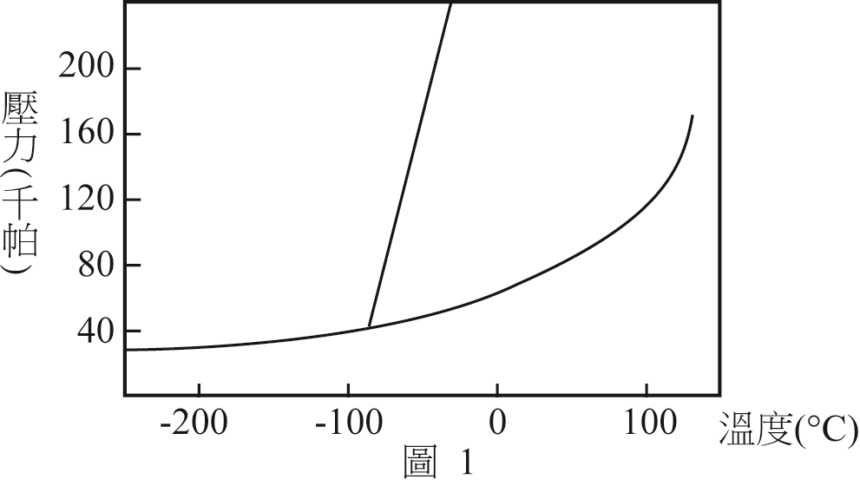
( ) 4. 試問在常溫常壓，化合物甲以何種狀態存在？ (A)固體 (B)液體 (C)氣體 (D)膠體 (E)液態晶體。
( ) 5. 試問1大氣壓下，化合物甲的沸點約為攝氏幾度？ (A)－85 (B)－70 (C)0 (D)80 (E)130。
( ) 6. 在常溫時，下列化學物質中，何者最不易和銅離子形成錯合物？ (A)EDTA (B)Cl－ (C)CN－ (D)NH₄＋ (E)H₂O。
( ) 7. 市售一種金屬染黑劑，是由氯酸鉀（KC1O₃）與另一物質X所組成。若將鋅板置於該染劑中，可將鋅板表面先染成紅色，繼而變成黑色。試問下列哪一選項可能是該染劑所含的另一物質X？ (A)鐵粉 (B)石墨粉 (C)黑色油漆 (D)碳酸鋅 (E)硫酸銅。
( ) 8. 下列哪一種聚合物所製成的樹脂可直接填充於淨水系統的管柱中將硬水軟化？
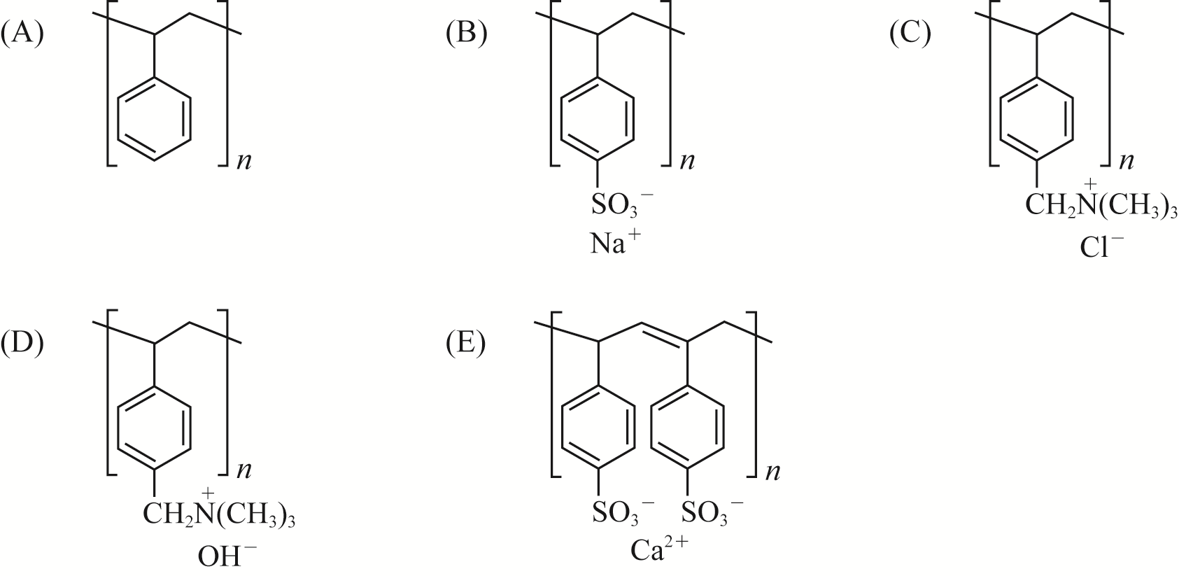
( ) 9. 實驗室內有一未知的半電池（甲），某生將甲半電池與Cu |CuSO₄（1.0 M）連接後，可產生0.46伏特的電壓。若將甲半電池與Zn | ZnSO₄（1.0 M）連接，則可產生1.56伏特的電壓。已知銅與鋅的標準還原電位如表1所示：
表1
半電池反應 | 標準還原電位/伏特
Zn^{2＋}_{(aq)}＋2e－→Zn_{(s)} | －0.76
Cu^{2＋}_{(aq)}＋2e－→Cu_{(s)} | 0.34
試問該半電池（甲）若與H₂（1.0 atm）|HCl（1.0 M）半電池連接，所得電池的電壓最接近下列哪一數值（伏特）？ (A)1.10 (B)0.80 (C)0.76 (D)0.42 (E)0.34。
( ) 10. 取某三酸甘油酯6.38克（分子量=638）與50毫升未知濃度的氫氧化鈉水溶液反應，生成脂肪酸鈉鹽與甘油。完全反應後，將脂肪酸鈉鹽分離，所得濾液需以25 毫升的0.2 M HCl水溶液恰可完全中和。試問此未知濃度的氫氧化鈉水溶液的體積莫耳濃度(M)為何？ (A)0.1 (B)0.2 (C)0.3 (D)0.7 (E)1.0。
( ) 11. 今有甲、乙、丙、丁的四個敘述以及I～VI的六個圖形：
(甲)波以耳定律中氣體的體積（Y軸）與壓力（X軸）的關係
(乙)查理定律中氣體的體積（Y軸）與絕對溫度（X軸）的關係
(丙)第二週期中元素原子的半徑（Y軸）與原子序（X軸）的關係
(丁)以強鹼滴定強酸時，溶液中pH值變化（Y軸）與強鹼使用量（X軸）的關係
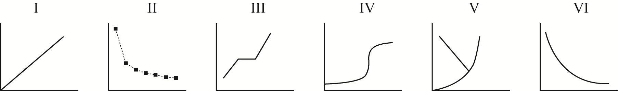
試問下列有關圖形與敘述的配合，何者正確？
 | 甲 | 乙 | 丙 | 丁
(A) | III | I | II | V
(B) | I | VI | III | IV
(C) | II | I | VI | V
(D) | VI | I | II | IV
(E) | VI | II | I | IV

( ) 12. 表2為[Pt(NH₃)₄]SO₄與K₃[Fe(CN)₆]中，鉑離子與鐵離子的氧化數與配位數的可能組合。試問哪一組合正確？ (A)甲 (B)乙 (C)丙 (D)丁 (E)戊。
表2
 | [Pt(NH₃)₄]SO₄ |  | K₃[Fe(CN)₆]
組合 | 氧化數 | 配位數 | 氧化數 | 配位數
甲 | ＋2 | 8 | ＋2 | 9
乙 | ＋4 | 5 | ＋3 | 6
丙 | ＋2 | 4 | ＋2 | 6
丁 | ＋2 | 4 | ＋3 | 6
戊 | ＋2 | 5 | ＋3 | 9
( ) 13. 表3為配製甲、乙、丙、丁、戊等五種水溶液，過程中依序加入適量的各種成分。試問五種水溶液在配製過程中，何者不會發生沉澱或明顯的顏色變化？ (A)甲 (B)乙 (C)丙 (D)丁 (E)戊。
表3
溶液代號 | 依序加入的成分
甲 | Na＋、K＋、Cl₂、Br－
乙 | H＋、Mg^{2＋}、I－、HSO₄－
丙 | Fe^{2＋}、NO₃－、S^{2－}、H＋
丁 | Ag＋、K＋、H＋、Br－
戊 | Na＋、Ca^{2＋}、CO₃^{2－}、H＋
( ) 14. 染料敏化太陽能電池是成本低、易製備的新一代太陽能電池。電池的組成有三大部分：(1)電極(A/TiO₂ )：由二氧化鈦粒子吸附了染料A所構成、(2)電解質溶液(I₃－/I－)、(3)鉑電極。染料敏化太陽能電池發生的反應如下：
步驟1：A/TiO₂＋太陽光→A*/TiO₂ （形成激發態的電極）
步驟2：A*/TiO₂→A＋/TiO₂＋e－ （電極進行電荷分離）
步驟3：I₃－＋2e－→3I－ （電解質在鉑電極表面反應）
步驟4：2(A＋/TiO₂)＋3I－→2(A/TiO₂)＋I₃－ 
下列有關染料敏化太陽能電池的敘述， 哪一項錯誤？ (A)電池能將太陽能轉化為電能 (B)電池中的負極又稱為陽極 (C)步驟1為氧化反應 (D)步驟3為還原反應 (E)鉑電極為正極。
15-16題為題組
碘酸根離子與亞硫酸氫根離子反應，生成碘離子，其平衡反應式如下：
IO₃－_{(aq)}＋3HSO₃－_{(aq)} →I－_{(aq)}＋3SO₄^{2－}_{(aq)}＋3H＋_{(aq)}
林同學在某溫度下操作此實驗，以求反應速率。實驗步驟如下：
步驟1：稱取2.0克的可溶性澱粉，以配製500毫升的澱粉溶液備用。
步驟2：稱取Na₂S₂O_{5(s)} 0.57克（0.003莫耳），溶於100毫升的水中後，倒入步驟1所配
製的澱粉溶液中，並且加入5.0毫升的1.0 M硫酸溶液，攪拌均勻，然後加水配製成1公升的溶液A。
步驟3：稱取0.428克KIO_{3(s)}（式量：214），然後加水配製成100毫升的溶液B。
步驟4：取A溶液10.0毫升，放入A試管中；另取B溶液10.0毫升，放入B試管中。
步驟5：將A和B兩試管的溶液，同時倒入100毫升燒杯，並迅速搖動溶液使其瞬間混合
均勻，經過5秒後，溶液瞬間變為藍色，且顏色不再變化。
根據上列實驗步驟，回答15-16題：
( ) 15. 步驟2中，固體Na₂S₂O₅與水完全反應後，可產生多少莫耳的NaHSO₃？ (A)1.5×10^{－3} (B)3.0×10^{－3} (C)4.5×10^{－3} (D)6.0×10^{－3} (E)7.5×10^{－3}。
( ) 16. HSO₃－在步驟5 中溶液混合後的消失速率(M/s)為何？ (A)1.2×10^{－3} (B)3.0×10^{－3} (C)4.5×10^{－4} (D)6.0×10^{－4} (E)7.5×10^{－4}。
( ) 17. 下列有關生物體內有機物質的敘述，哪一項正確？ (A)反式脂肪屬於飽和脂肪 (B)核苷酸的結構包括五碳醣、含氮鹼基與磷酸根 (C)葡萄糖、果糖和半乳糖均為單醣，此三種單醣皆屬於醛醣 (D)蛋白質是由胺基酸聚合而成，胺基酸之間是藉由氫鍵結合而成 (E)DNA會形成雙股螺旋，主要是因為不同股上的鹼基間形成共價鍵所致。
( ) 18. 室溫下，王同學在做有機溶劑的特性實驗時，將等體積的三種溶劑：辛烷、水、乙醇共置於同一試管中，塞上試管塞並充分搖晃後，靜置觀察，將結果記錄於實驗本中，並以斜線表示分層情形，假設混合前後溶液總體積不變，試問下列哪一個圖最接近王同學實驗後紀錄的結果？（已知辛烷、乙醇與水的密度分別為0.703、0.789、1.000 g/cm³）
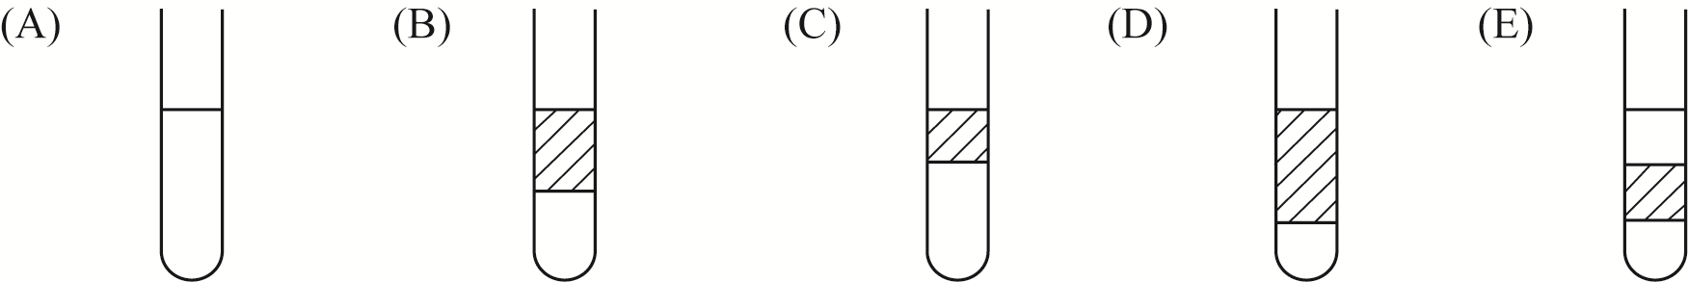
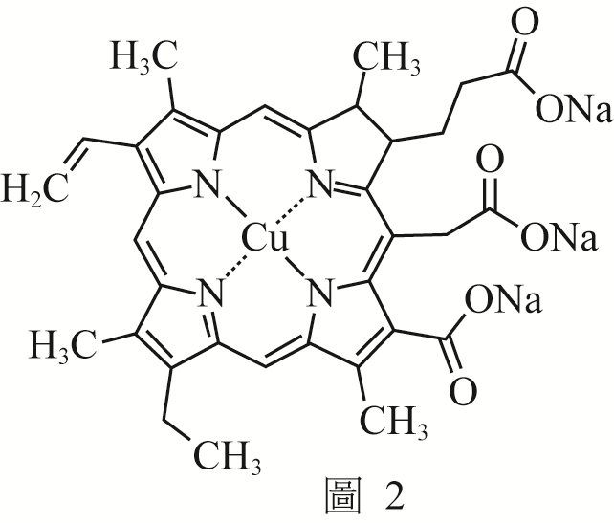
( ) 19. 銅葉綠素鈉是食品著色劑，其結構如圖2所示。下列有關銅葉綠素鈉的敘述中，何者不正確？ (A)銅葉綠素鈉可以具有共振結構 (B)銅葉綠素鈉的共軛酸結構中含有羧基 (C)將銅葉綠素鈉溶於水後水溶液呈酸性 (D)銅葉綠素鈉結構中的碳原子沒有sp混成軌域 (E)在銅葉綠素鈉的結構中，鈉和氧之間的鍵結是屬於離子鍵。
( ) 20. 下列六種分子：CO₂、C₂H₄、C₂H₆、BH₃、SO₃、NH₃，有關其路易斯結構的敘述，何者正確？(甲)有5個分子屬於平面結構 (乙)有3個分子具有π鍵 (丙)有3個分子具有孤電子對（孤對電子） (A)只有甲 (B)只有乙 (C)只有丙 (D)甲與乙 (E)乙與丙。

二、多選題（占24分）
說明：第21題至第26題，每題有5個選項，其中至少有一個是正確的選項。請將正確選項畫記在答案卡之「選擇題答案區」。各題之選項獨立判定，所有選項均答對者，得4分；答錯1個選項者，得2.4分；答錯2個選項者，得0.8分；答錯多於2個選項或所有選項均未作答者，該題以零分計算。
( ) 21.下列哪些原子的電子組態變化會放出能量？ (A)氫原子由4s¹變成3d¹ (B)銅原子由[Ar]3d⁹4s²變成[Ar]3d¹⁰4s¹ (C)釩原子由[Ar]3d³4s²變成[Ar]3d⁵4s⁰ (D)矽原子由[Ne]2s²p_{x}¹ p_{y} ¹變成[Ne]2s²p_{x}¹p_{z} ¹ (E)碳原子由[He]2s²2p²變成[He]2s¹2p³。
( ) 22. 現有W、X、Y、Z 四種原子，其相關敘述如下：
(1)W為第17族（鹵素）中電負度最大者
(2)X是第四週期元素，其所形成最穩定的離子X^{2＋}具有全滿之d軌域
(3)Y形成的－2價陰離子Y^{2－}與第三週期的鈍氣元素之電子組態相同
(4)Z為第2族（鹼土族）非放射性元素中原子序最大者
根據以上之資料，則下列敘述，哪些正確？ (A)0.1 M的X^{2＋}水溶液與0.1M的Y^{2－}水溶液混合後，會產生沉澱 (B)0.1 M的Z^{2＋}水溶液可與硫酸鈉水溶液產生沉澱 (C)X^{2＋}的電子組態具有4s軌域的電子 (D)W原子是鹵素原子中半徑最大者 (E)這四種原子中，Z原子的原子半徑最大。
( ) 23. 下列關於2-甲基丙烯的敘述，哪些正確？ (A)分子式為C₃H₆ (B)在常溫下可使溴水褪色 (C)可與水作用形成醇類 (D)與氯化氫反應可產生含氯的鹵烷 (E)可進行縮合聚合反應， 生成高分子化合物。
( ) 24. 在實驗室中，李同學進行製備耐綸-66的實驗，所用的反應試劑為己二胺的氫氧化鈉溶液與己二醯氯的正己烷溶液。下列有關此實驗的敘述，哪些正確？ (A)室溫下，此反應必須加熱才可進行 (B)己二胺和己二醯氯進行反應，會產生HCl (C)此為一聚合反應，己二胺和己二醯氯間會形成醯胺鍵 (D)反應發生於兩溶液的界面，且產生的耐綸-66為白色薄膜 (E)反應試劑混合後靜置數分鐘，己二醯氯的正己烷溶液位於下層。
( ) 25. 下列有關化學與日常生活、科技發展、環境生態相關的敘述，哪些正確？ (A)奈米材料表面不易沾附，因此陶瓷表面經奈米處理後，具有防污作用 (B)疊氮化鈉受熱分解會產生大量的氣體，因此普遍使用於汽車的安全氣囊 (C)酸雨沖刷岩石，會溶出其中的重金屬， 因此造成河川水質優養化 (D)類固醇藥物具有消炎、免疫等作用，俗稱美國仙丹，可作為保健食品經常食用 (E)奈米二氧化鈦可作為光觸媒，經紫外線照射後，具有消毒抗菌效果， 可應用在空氣清淨機的材料上。
( ) 26. 已知化合物IBr 的特性如下：
(1)化學性質與鹵素相似
(2)能與大多數金屬反應生成金屬鹵化物
(3)能與某些非金屬反應生成相對應的鹵化物
(4)與水反應的反應式為IBr＋H₂O→HBr＋HIO
由此推想：下列有關IBr的敘述，哪些正確？ (A)IBr的化學命名為碘化溴 (B)IBr分子中存在極性共價鍵 (C)在25℃，1大氣壓時，IBr是氣體分子 (D)與水反應時IBr是氧化劑， 也是還原劑 (E)IBr與NaOH溶液反應生成NaBr與NaIO。

第貳部分：非選擇題（占16分）
說明：本部分共有二大題，答案必須寫在「答案卷」上，並於題號欄標明大題號（一、二）與子題號（1、2、……），作答時不必抄題。計算題必須寫出計算過程，最後答案應連同單位劃線標出。作答務必使用筆尖較粗之黑色墨水的筆書寫，且不得使用鉛筆。每一子題配分標於題末。
一、 甲、乙、丙三元素在週期表的位置相接鄰而且均在前三週期，其中有一元素與另一元素同週期， 同時又與第三元素同族。試回答下列問題（每一子題2分，共8 分）：
1. 已知該三元素的原子序為甲小於乙，乙小於丙。試在答案卷的方格紙上，劃出甲、乙、丙在週期表上可能的四種相對位置圖。
2. 設甲的原子序為Z，其最外層的電子數為n，而該三元素的原子序總和是該三元素的各原子最外層電子數總和的2倍加1。寫出該三元素的原子序。
3. 參考題本封面的週期表，寫出該三元素的元素符號。
4. 以通式寫出由原子序Z與原子序（Z－5）兩元素所構成的化合物2類，以通式表示之。
二、 甲、乙、丙三種溶液，組成如下：
(甲)20.0mL的0.20 M HCl水溶液
(乙)20.0mL的0.20 M CH₃COOH水溶液(K_{a}＝2.0×10^{－5})
(丙)20.0mL的0.20 M HClO水溶液(K_{a}＝3.0×10^{－8})
都以0.10 M氫氧化鈉水溶液分別滴定此三種溶液，試以甲、乙、丙代號回答下列各題（每一子題2分，共8分）：
1. 滴定達當量點時，三種溶液所需的0.10 M氫氧化鈉水溶液之體積(mL)大小順序為何？
2. 滴定達當量點時，三種溶液的pH值大小順序為何？
3. 滴定達pH = 7.0時，三種溶液所需的0.10 M氫氧化鈉水溶液之體積(mL)大小順序為何？
4. 當加入0.10 M氫氧化鈉水溶液20.0mL於乙溶液時，試計算此混合溶液的pH值？
答 案
第壹部分：
一、單選題
1.B 2.A 3.D 4.B 5.D 6.D 7.E 8.B 9.B 10.D
11.D 12.D 13.B 14.C 15.D 16.D 17.B 18.C 19.C 20.E

二、多選題
21.AB 22.ABE 23.BCD 24.BCD 25.ABE 26.BE

第貳部分：
一、1.見解析 2. 6、7、14 3. ₆C，₇N，₁₄Si 4. C_{n}H_{2n+2}（烷），C_{n}H_{2n}（烯）或C_{n}H_{2n－2}（炔）
二、1.甲＝乙＝丙 2.甲＜乙＜丙 3.甲＞乙＞丙 4. 4.7

出處及解析
第壹部分：
一、單選題
1. 出處：基礎化學（三） 1-3.1 中
解析：設NO₂分解x公升
2 NO_{2(g)} → 2NO_{(g)} + O_{2(g)}
1
－x ＋x ＋
1－x x
反應達平衡時，(1－x)＋x＋＝1.25，x＝0.5
故NO₂之分解百分率：×100%＝50%
2. 出處：基礎化學（一） 3-3.1 易
解析：Zn_{(s)}＋H₂SO_{4(aq)}→ZnSO_{4(aq)}＋H_{2(g)}，Zn＝65.4
由方程式係數可知，Zn_{(s)}消耗莫耳數：H_{2(g)}生成莫耳數＝1：1
標準狀況(0℃，1atm)下，H₂生成莫耳數＝＝0.125＝Zn消耗莫耳數
故消耗的Zn重＝0.125×65.4＝8.175≒8.2 (g)
3. 出處：基礎化學（三） 3-1.2 易
解析：平衡狀態的微觀現象為正反應速率＝逆反應速率。
(A)(B)(C)反應物和生成物之間的碰撞頻率、濃度總和、消耗（生成）速率等未必相同。
(D)一般化學反應前後均涉及能量進出，故正逆反應活化能不相等。
4. 出處：選修化學（上） 4-1.2 易
解析：常溫常壓25℃，1 atm，但1 atm＝1.013×10⁵ P_{a}＝1.013×10² kP_{a}＝101.3 kP_{a}
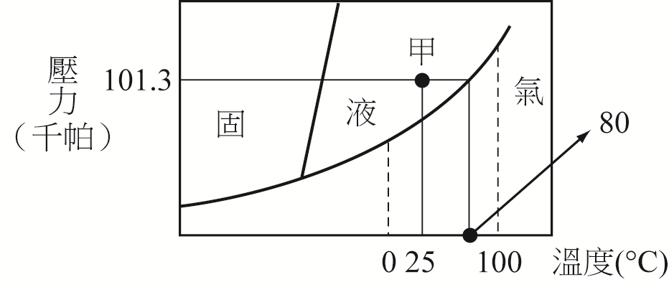
由圖可知，常溫常壓甲落在相圖中的液態。
5. 出處：選修化學（上） 4-1.2 易
解析：1 atm＝101.3 kP_{a}，由圖可知液、氣相共存的溫度（沸點）約為80℃。
6. 出處：選修化學（下） 6-3.3 中
解析：適合作為配基的條件：具有孤電子對的離子或分子
(A)EDTA：乙二胺四乙酸根（六牙基）
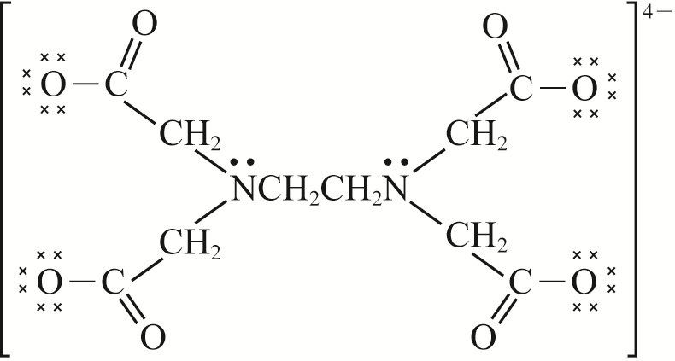
(B)Cl－：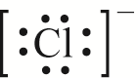
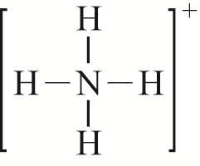
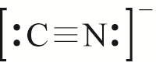
(C)CN－：
(D)NH₄＋：
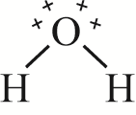
(E)H₂O：
NH₄＋因不具有孤電子對，故最不易形成錯合物。
7. 出處：選修化學（下） 6-3.1 難
解析：Zn＋Cu^{2＋}→Zn^{2＋}＋Cu
（無）（紅）
3Cu＋ClO₃－→3CuO＋Cl－
（黑）（無）
由上式知金屬染黑劑中，必須包含Cu^{2＋}及ClO₃－，故選(E)。
8. 出處：選修化學（實驗） 07-04 中
解析：硬水：含有Ca^{2＋}、Mg^{2＋}的水
硬水軟化：將水中原有的Ca^{2＋}、Mg^{2＋}去除。
本題所使用的聚合物是採用陽離子交換法去除Ca^{2＋}、Mg^{2＋}。
一般以含1A族之陽離子交換水中之Ca^{2＋}、Mg^{2＋}。
(A)(C)(D)(E)無可交換之陽離子，(E)無法除去Ca^{2＋}。
(B)2R－Na＋Ca^{2＋}→R₂Ca＋2Na＋
9. 出處：選修化學（上） 3-3.2 中
解析：標準還原電位
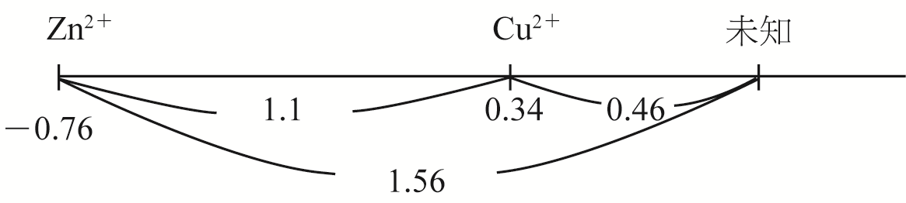
由上圖知未知半電池的標準還原電位0.34＋0.46＝0.8 (V)
10. 出處：選修化學（下） 7-6.2 難
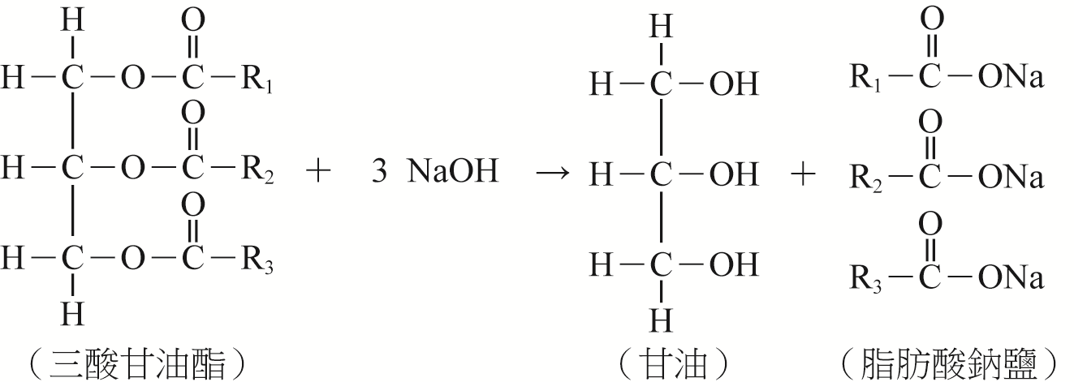
解析：

溶液中氫氧化鈉總莫耳數＝反應用去的量＋以HCl中和的量
反應用去的NaOH三酸甘油酯莫耳數×3＝×3＝0.03(mol)
以HCl中和的NaOH0.2×＝0.005(mol)
故[NaOH]＝＝＝0.7(M)
11. 出處：基礎化學（三） 1-2.1, 1-2.2；選修化學（上） 1-5.1, 5-5.2 中
解析：(甲)波以耳定律：定溫下，定量氣體的壓力和體積成反比。
PV＝K（K為定值）
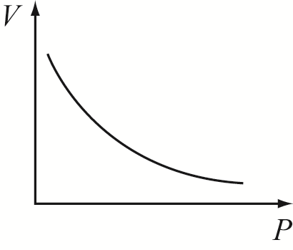
(乙)查理定律：定壓下，定量氣體的體積和絕對溫度成正比。
$V∝T$，即V＝K·T
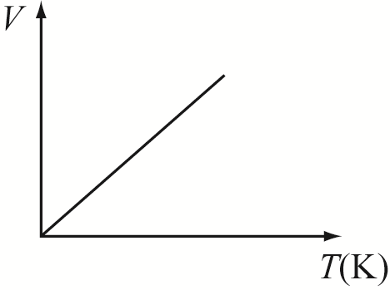
(丙)第二週期中，原子序越大，原子的半徑越小。（因原子核中質子數增加）
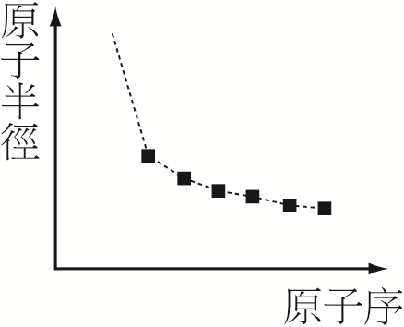
(丁)以強鹼滴定強酸時，pH值會逐步上升，在當量點時pH值會大幅增加。
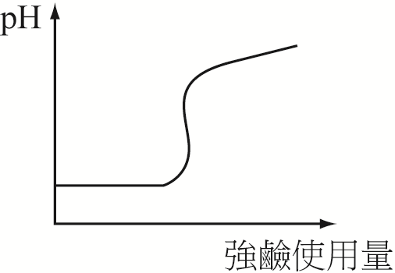
12. 出處：選修化學（下） 6-3.3 中
解析：[Pt(NH₃)₄]SO₄→[Pt(NH₃)₄]^{2＋}＋SO₄^{2－}
NH₃：中性分子，單牙基。故Pt氧化數為＋2，配位數為4
K₃ [Fe(CN)₆]→[Fe(CN)₆]^{3－}＋3K＋
CN－：負一價陰離子，單牙基。故Fe氧化數為＋3，配位數為6
13. 出處：選修化學（下） 6-1.4；基礎化學（三） 3-4.2 易
解析：(A)Cl₂＋2Br－→2Cl－＋Br₂（暗紅色）
(B)無反應
(C)Fe^{2＋}＋S^{2－}→FeS_{(s)}↓（黑色）
(D)Ag＋＋Br－→AgBr_{(s)}↓（淡黃色）
(E)Ca^{2＋}＋CO₃^{2－}→CaCO_{3(s)}↓（白色）
14. 出處：選修化學（上） 3-3.1 難
解析： 陽（－）：進行氧化反應
在電池中
陰（＋）：進行還原反應
(A)太陽能電池：光能→電能，正確
(B)電池中，負極為陽極，正確
(C)A/TiO₂＋太陽光→A*/TiO₂（形成激發態電極）
在此步驟中，電子由基態躍遷至激發態，無電子的得失，故非氧化還原反應
(D)I₃－＋2e－→3I－，I₃－得到電子，為還原反應
(E)步驟3：I₃－＋2e－→3I－，電解質在鉑電極反應，因為此式為還原反應，故鉑電極在此電池中為陰極（正極）。
15. 出處：基礎化學（三） 實驗2-0 中
解析： Na₂S₂O₅＋H₂O→2NaHSO₃(2Na＋＋2HSO₃－)
故NaHSO₃莫耳數＝2×Na₂S₂O₅莫耳數
＝2·0.003＝0.006＝6×10^{－3}(mol)
16. 出處：基礎化學（三） 實驗2-0 難
解析：由步驟2可知[NaHSO₃]＝[HSO₃－]＝＝6×10^{－3}(M)
由步驟4、5 A液(HSO₃－)10 mL 等體積
混合後濃度減半
B液(IO₃－)10 mL 混合
[HSO₃－]＝＝3×10^{－3}(M)，溶液出現藍色時，表示HSO₃－用盡。
＝＝6×10^{－4}(M/s)
17. 出處：選修化學（下） 8-2.2,8-2.3 易
解析：(A)反式脂肪屬於不飽和脂肪：

飽和脂肪： 順式脂肪： 反式脂肪：
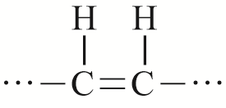
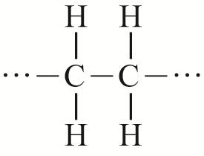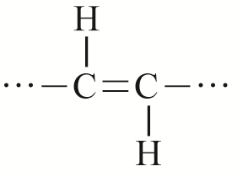
全為單鍵 有雙鍵結構 有雙鍵結構
(B)核苷酸：

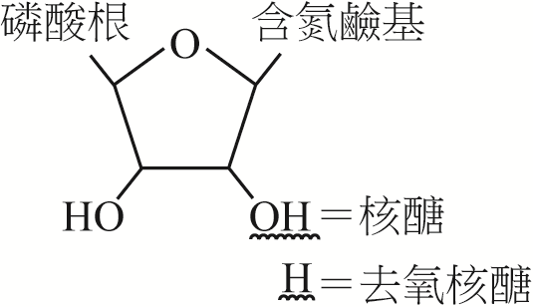

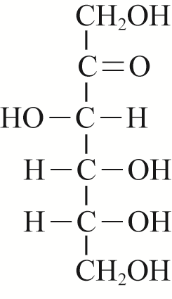

(C)果醣： ，由結構可知果醣為酮醣。

(D)胺基酸之間藉由醯胺鍵（肽鍵）結合形成蛋白質。
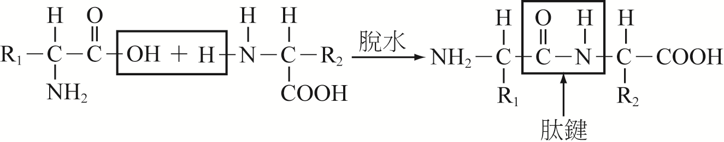
(E)DNA雙股螺旋是因鹼基間形成氫鍵所致。
18. 出處：選修化學（下） 7-4.1 易
解析：由題中可知辛烷、乙醇、水密度排序為：水＞乙醇＞辛烷
故於試管中分布應為：
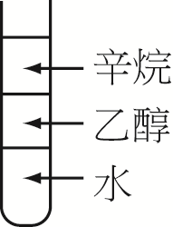
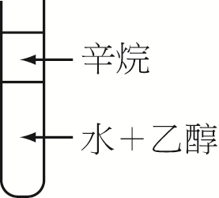
，但水和乙醇互溶，辛烷與水不互溶，故

19. 出處：選修化學（下） 6-3.3 難
解析：(A)由分子結構式知中央多環結構上的每一個碳原子都有一個π電子參與π鍵的結合，且相鄰單鍵雙鍵間隔，雙鍵即每2個相鄰π電子即可形成一個π鍵，故π鍵未必固定於試卷標示的特定相鄰碳上，即可形成共振結構。
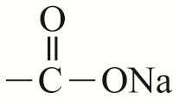
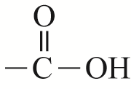
(B) 的共軛酸為 即羧基。
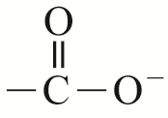
(C) 於水中解離成 羧酸根
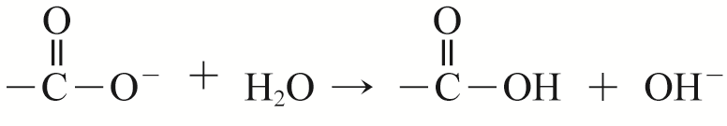
產生水解反應，
故溶液呈鹼性。
而Cu^{2＋}雖可產生水解反應，但因已經被螯合了，發生水解作用的機率極小。
(D)結構中碳只有兩種混成結構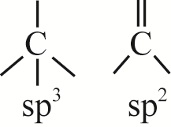
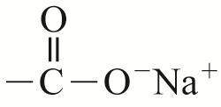
(E) 鈉和氧之間為金屬陽離子和陰離子的結合，為離子鍵。
20. 出處：選修化學（上） 2-2.2 中
解析： 路易斯結構 混成軌域 分子形狀 平面結構
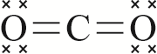
CO₂： sp 直線形 是
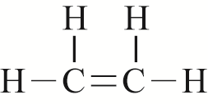
C₂H₄： sp² 平面形 是
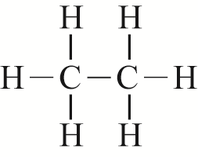
C₂H₆： sp³ 立體形 否

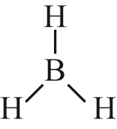
BH₃： sp² 平面三角形 是

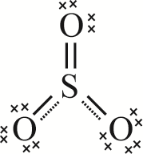
SO₃：
sp³ 平面三角形 是

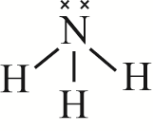
NH₃： sp³ 三角錐形 否

(甲)有4個分子屬於平面結構(CO₂、C₂H₄、BH₃、SO₃)
(乙)有3個分子具有π鍵(CO₂、C₂H₄、SO₃)
(丙)有3個分子具有孤電子對(CO₂、SO₃、NH₃)

二、多選題
21. 出處：選修化學（上） 1-4.1,1-4.2 中
解析：①電子由激發態躍遷至基態時，會放出能量（高能階→低能階）
②電子組態違反遞建原理，洪德定則為激發態。
(A)H：4s¹→3d¹（高能階→低能階）
(B)Cu：[Ar]3d⁹4s²→[Ar]3d¹⁰4s¹（激發態→基態［3d軌域全填滿較穩定］）
(C)V：[Ar]3d³4s²→[Ar]3d⁵4s⁰（基態→激發態）
(D)Si：[Ne]3s²p_{x}¹p_{y}¹→[Ne]3s²p_{x}¹p_{z}¹（二種電子組態均為基態）
[*題目有誤，應為[Ne]3s²p_{x}¹ p_{y} ¹變成[Ne]3s²p_{x}¹p_{z} ¹]
(E)C：[He]2s²2p²→[He]2s¹2p³（基態→激發態）
22. 出處：選修化學（上） 1-5.1；基礎化學（三） 3-4.2 難
解析：W、X、Y、Z分別為F、Zn、S、Ba四種原子。
(A)Zn^{2＋}＋S^{2－}→ZnS_{(s)}↓，正確。
(B)Ba^{2＋}＋SO₄^{2－}→BaSO_{4(s)}↓，正確。
(C)Zn：[Ar]3d¹⁰4s²，Zn^{2＋}：[Ar]3d¹⁰，無4s軌域電子。
(D)F原子是鹵素中半徑最小者。
(E)Ba原子在第六週期，在這四種原子中半徑最大，正確。
23. 出處：選修化學（下） 7-2.2 中
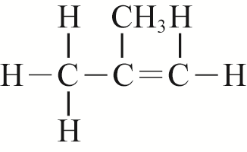
解析：2-甲基丙烯：

(A)分子式：C₄H₈
(B)常溫下，可與溴水進行加成反應。
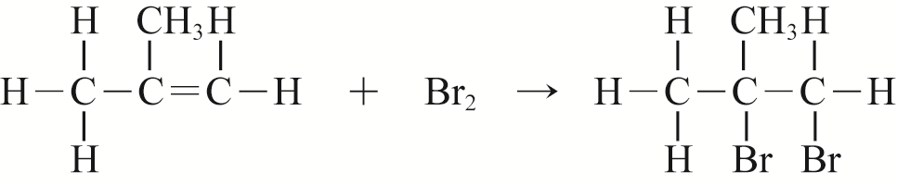
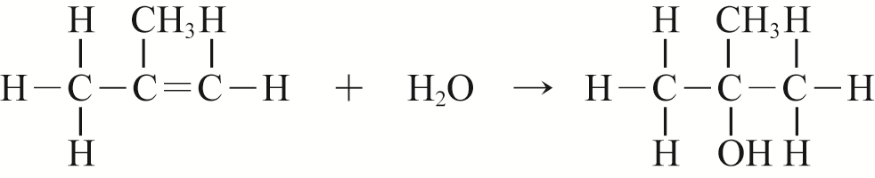
(C)

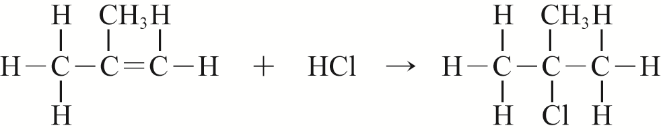
(D)

(E)具有不飽和鍵的單體，進行聚合反應時一般為加成聚合。
24. 出處：選修化學（下） 實驗07-09 易
解析：
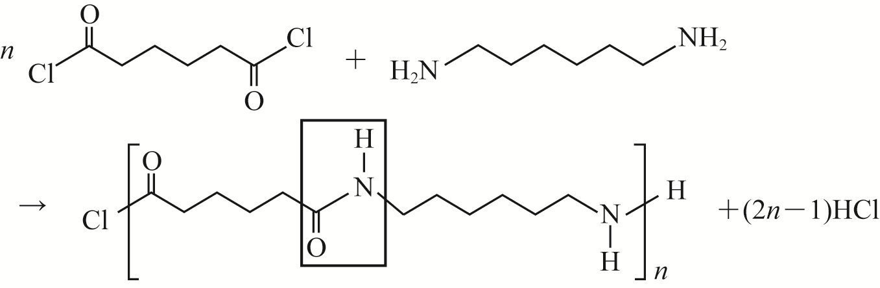

(A)本實驗不需加熱。
(B)正確。
(C)正確。
(D)反應時為正己烷溶液沿杯壁倒入水溶液中，因不互溶而出現分層，故反應只發生在界面處。
(E)己二醯氯的正己烷溶液比重較小，應在上層。
25. 出處：選修化學（下） 8-3.2 易
解析：(A)正確。
(B)NaN₃Na＋N₂
(C)河川水質優養化主因是人類大量排放含有N、P、K等元素的廢水所致。
(D)類固醇藥物有副作用，不可作為保健食品經常食用。
(E)正確。
26. 出處：選修化學 2-3.3,3-1.1,6-1.4 難
解析：(A)I電負數小於Br，故I＋Br－（陽離子在前，陰離子在後），學名為溴化碘。
(B)由(A)知I＋－Br－間為兩不同非金屬元素形成的極性共價鍵。
(C)常溫時，Br₂為液體，I₂為固體，可判斷出25℃,1atm下IBr可能為液體或固體。
(D)I＋Br－＋H₂＋O^{－2}→H＋Br－＋H＋I＋O^{－2}
氧化數沒改變，非氧化還原反應。
(E)承(D)若水中有NaOH，則HBr及HIO會酸鹼中和為NaBr及NaIO。

第貳部分：
一、解析：
1. 出處：選修化學（上） 1-4.3 難
原子序甲小於乙甲元素可能在乙的左方或上方
①
原子序乙小於丙乙元素可能在丙的左方或上方
有一元素與另一元素同週期，與第三元素同族…②
由①，②條件，可能的四種位置為：
甲 | 乙 |  | 甲 |  |  | 甲 | 乙 |  |  | 甲
 | 丙 |  | 乙 | 丙 |  | 丙 |  |  | 乙 | 丙
狀況一 狀況二 狀況三 狀況四
2. 出處：選修化學（上） 1-4.3 難
由1.小題的四種狀況判斷，甲元素不可能為H或He。
故設甲為第二週期元素，則n＝(Z－2)
(1)狀況一：甲價電子(Z－2)，原子序Z
乙價電子(Z－2＋1)，原子序(Z＋1)
丙價電子(Z－2＋1)，原子序(Z＋9)
由題意知[(Z－2)＋(Z－2＋1)＋(Z－2＋1)]×2＋1＝[Z＋(Z＋1)＋(Z＋9)]
Z＝（不合）
(2)狀況二：甲價電子(Z－2)，原子序Z
乙價電子(Z－2)，原子序(Z＋8)
丙價電子(Z－1)，原子序(Z＋9)
由題意知[(Z－2)＋(Z－2)＋(Z－1)]×2＋1＝[Z＋(Z＋8)＋(Z＋9)]
Z＝（不合）
(3)狀況三：甲價電子(Z－2)，原子序Z
乙價電子(Z－1)，原子序(Z＋1)
丙價電子(Z－2)，原子序(Z＋8)
由題意知[(Z－2)＋(Z－1)＋(Z－2)]×2＋1＝[Z＋(Z＋1)＋(Z＋8)]
Z＝6符合原子序為正整數，故甲原子序為6，乙原子序為7，
丙原子序為14
(4)狀況四：甲價電子(Z－2)，原子序Z
乙價電子(Z－3)，原子序(Z＋7)
丙價電子(Z－2)，原子序(Z＋8)
由題意知[(Z－2)＋(Z－3)＋(Z－2)]×2＋1＝[Z＋(Z＋7)＋(Z＋8)]
Z＝（不合）
3. 出處：選修化學（上） 1-4.3 易
由2.小題甲、乙、丙的原子序6、7、14知元素符號為₆C，₇N，₁₄Si
4. 出處：選修化學（下） 7-1.1 易
原子序(Z－5)為(6－5)＝1即為氫元素，碳和氫可結合成C_{n}H_{2n+2}（烷）、C_{n}H_{2n}（烯）或C_{n}H_{2n－2}（炔），回答2種即可。
二、解析：
1. 出處：選修化學（上） 5-5.1 中
滴定當量點，即H＋莫耳數（當量數）＝OH－莫耳數（當量數）
(甲)H＋莫耳數＝0.2×0.02＝0.004
(乙)H＋莫耳數＝0.2×0.02＝0.004 H＋莫耳數相同，則OH－莫耳數相同
(丙)H＋莫耳數＝0.2×0.02＝0.004
甲＝乙＝丙
2. 出處：選修化學（上） 5-3.3 中
當量點時產生的鹽類(甲)NaCl中性pH＝7
(乙)CH₃COONa鹼性pH＞7
(丙)NaClO鹼性pH＞7
∵K_{a}值CH₃COOH＞HClO ∴鹼性NaClO＞CH₃COONa
pH值甲＜乙＜丙。
3. 出處：選修化學（上） 5-5.2 難
由2.題得當量點pH值丙＞乙＞甲，而甲當量點pH＝7，由圖可知達pH＝7時耗去的NaOH_{(aq)}體積為甲＞乙＞丙。
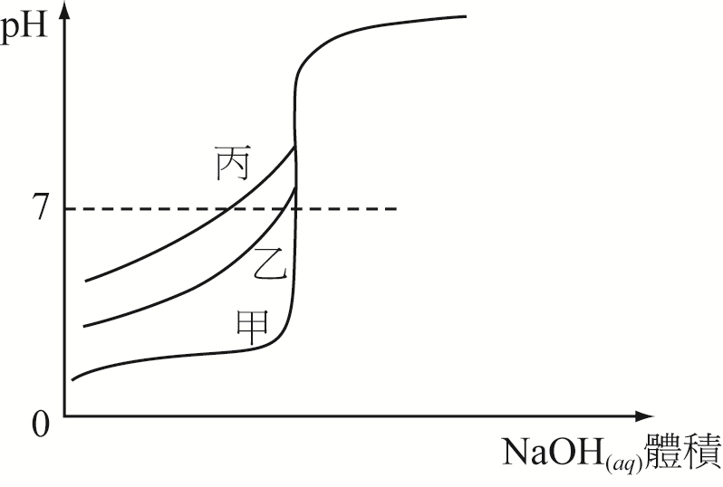
4. 出處：選修化學（上） 5-3.3 難
CH₃COOH ＋ NaOH → CH₃COONa ＋ H₂O
初 0.2×0.02 0.1×0.02
中－0.1×0.02 －0.1×0.02 ＋0.1×0.02 略
平 0.002 0 0.002
CH₃COOH → CH₃COO－ ＋ H＋
初 0.002 0.002
中 －x ＋x ＋x
平 0.002－x 0.002＋x x
K_{a}＝＝＝2×10^{－5}
[H＋]＝2×10^{－5}M
x＝2×10^{－5}＝[H＋]
pH＝－log[H＋]＝－log(2×10^{－5})＝5－log2＝5－0.3＝4.7

